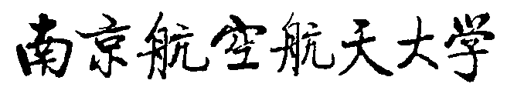
本科生创新实践工程项目信息变更申请表
项目名称
项目类型 | [ ]创新训练 [ ]创业训练 [ ]创业实践  [ ]自由探索 [ ]工程实践 [ ]文科实践
项目等级 | [ ]国家级 [ ]省级 [ ]校级 [ ]院级
管理单位 |  |  | 指导教师
项目成员信息 | 姓名 | 学号 | 联系方式 | 签名
负责人
成员1
成员2
成员3
成员4
项目研究时间 | 年 月至 年 月 |  | 变更申请时间 | 年 月
变更情况及原因说明 | 1.如变更项目名称，需说明变更名称后研究内容变化情况  2.如变更指导教师，说明情况后，需请原指导教师签字在此单元格内签字
指导教师审核意见 | 指导教师（签名）  年 月 日
管理单位审核意见 | 签名 学院（盖章）  年 月 日
教务处审核  意见 | 签名 教务处（盖章）  年 月 日
*正反面打印

